Министерство образования и науки Российской Федерации
Нижнекамский химико-технологический институт (филиал)
Федерального государственного бюджетного образовательного учреждения
высшего профессионального образования
«Казанский национальный исследовательский технологический университет»

Н.И. Ларионова, В.В. Елизаров

АВТОМАТИЗАЦИЯ ПРОЦЕССОВ
АБСОРБЦИИ И АДСОРБЦИИ

УЧЕБНОЕ ПОСОБИЕ

Нижнекамск

2017

УДК 66.012+66.071.7

Л 25

Рецензенты:

Латыпов Д.Н, кандидат технических наук, доцент;

Долганов А.В., кандидат технических наук.

Ларионова, Н.И.

Л 25 Автоматизация процессов абсорбции и адсорбции : учебное пособие / Н.И. Ларионова, В.В. Елизаров. – Нижнекамск : НХТИ ФГБОУ ВО «КНИТУ», 2017. - 53 с.

Представлены основные конструкционные сведения по абсорбционным и адсорбционным аппаратам. Приведены общие сведения по автоматизации процессов абсорбции и адсорбции, а также построение систем управления.
Учебное пособие предназначено для студентов направлений: 09.03.01 «Информатика и вычислительная техника» профиль «Автоматизированные системы обработки информации и управления»; 27.03.04 «Управление технических систем» профиль «Системы и средства автоматизации технологических процессов», 15.04.04 «Автоматизация технологических процессов и производств» программа подготовки «Системы автоматизации и управления производственными и технологическими процессами»

Подготовлено на кафедре «Автоматизация технологических процессов и производств» Нижнекамский химико-технологический институт (филиал) ФГБОУ ВО «КНИТУ»

УДК 66.012+66.071.7

© Ларионова Н.И., Елизаров В.В., 2017
© НХТИ ФГБОУ ВО «КНИТУ», 2017
Содержание

1Общие сведения о процессе абсорбции……………………. | 4
2 Конструкции абсорбционных аппаратов…………………. | 8
3. Основы управления процессом абсорбции……………….. | 25
4. Построение систем управления……………………………. | 33
4.1 Регулирование по возмущению………………………….. | 34
4.2 Регулирование процесса при рецикле абсорбента…….. | 37
4.3 Комбинированные АСР………………………………….. | 38
5. Общие сведения о процессе адсорбции………………….. | 40
5.1 Назначение адсорбции……………………………………. | 41
5.2 Аппаратурное оформление адсорбционных процессов… | 42
5.3 Области применения адсорбционной техники………….. | 44
5.4 Конструкции адсорбционных аппаратов………………… | 44
5.5 Регулирование аппаратов с провальными  тарелками переменного сечения……………………………… | 46
5.6 Регулирование десорберов с кипящим слоем…………… | 47
5.7 Регулирование адсорберов с неподвижным слоем адсорбента……………………………………………………….. | 47
5.8 Автоматизация процесса адсорбции горючих процессов | 48
5.9 Экстракция…………………………………………………. | 49
Литература …………………………………………………….. | 53

1 Общие сведения о процессе абсорбции
Абсорбцией называют процесс поглощения газа абсорбентом (жидким поглотителем), в котором газ растворим в той или иной степени.
При процессе абсорбции участвуют две фазы - жидкая и газовая и происходит переход вещества из газовой фазы в жидкую. Таким образом, данный процесс является одним из видов массопередачи.
На практике абсорбции подвергают газовые смеси, составные части которых, одна или несколько, могут поглощаться данным абсорбентом в заметных количествах.
Жидкая фаза состоит из абсорбента и поглощенного компонента. Во многих случаях абсорбент представляет собой раствор активного компонента, вступающего в химическую реакцию с поглощаемым компонентом.
Различают физическую абсорбцию и хемосорбцию. При физической абсорбции растворение газа не сопровождается химической реакцией (или эта реакция не оказывает заметного влияния на процесс). В данном случае над раствором существует более или менее значительное равновесное давление компонента и поглощение его происходит до тех пор, пока его парциальное давление в газовой фазе выше равновесного давления над раствором. Полное извлечение компонента из газа при этом возможно только при противотоке и подаче в абсорбер чистого абсорбента.
При хемосорбции (абсорбция, сопровождаемая химической реакцией) поглощаемый компонент связывается в жидкой фазе в виде химического соединения. При необратимой реакции равновесное давление компонента над раствором ничтожно мало и возможно полное его поглощение. При обратимой реакции над раствором существует заметное давление компонента, хотя и меньшее, чем при физической абсорбции.
Области применения абсорбционных процессов в химической и смежных отраслях промышленности весьма обширны.
Получение готового продукта путем поглощения газа жидкостью. Примерами могут служить: абсорбция SO₃ в производстве серной кислоты; абсорбция HCl с получением соляной кислоты; абсорбция окислов азота водой (производство азотной кислоты) или щелочными растворами (получение нитратов) и т.д. при этом абсорбция проводится без последующей десорбции.
Основные проблемы при осуществлении абсорбции связаны с подбором абсорбента и созданием рациональных условий контактирования газа и жидкости.
При выборе абсорбента к нему предъявляется ряд требований:
- селективность, т.е. способность избирательного поглощения извлекаемого (целевого) компонента при возможно малой растворимости в нем газа-носителя. Это позволяет перевести в жидкую фазу только поглощаемый компонент (ПК), оставляя газ-носитель в газовой фазе;
- большая поглотительная способность, иначе - высокая растворимость поглощаемого компонента в жидкой фазе в рабочих условиях; при выполнении этого требования уменьшаются затраты, связанные с расходом абсорбента;
- возможно более низкая летучесть, т.е. малая упругость паров абсорбента при рабочей температуре во избежание его потерь с уходящим газом и связанных с этим трудностей при его отделении от газа-носителя;
- устойчивость в работе, т.е. абсорбент не должен подвергаться изменениям - разложению, окислению, и т.п.;
- доступность и дешевизна, нетоксичность, негорючесть, малое коррозионное воздействие на аппаратуру;
- легкая регенерируемость при десорбции.
В большинстве случаев промышленные абсорбенты не удовлетворяют в полной мере одновременно всем перечисленным требованиям. Поэтому на практике приходится идти на компромисс, определяя при выборе абсорбента для каждого конкретного случая основные требования в зависимости от условий проведения процесса.
Отработанный абсорбент (абсорбент с поглощенным в нем ПК) должен быть подвергнут обработке, при которой из него выделяют растворенный ПК. Чаще всего это делают путем десорбции ПК из абсорбента. Получаемый при этом абсорбент с малым содержанием в нем ПК (регенерированный абсорбент) может быть вновь использован в качестве абсорбента.
При абсорбционных процессах массообмен происходит на поверхности соприкосновения фаз. Поэтому абсорбционные аппараты должны иметь развитую поверхность соприкосновения между газом и жидкостью. Исходя из способа создания этой поверхности, абсорбционные аппараты можно подразделить на следующие группы:
- Поверхностные абсорберы, в которых поверхностью контакта между фазами является зеркало жидкости (поверхностные абсорберы) или поверхность текущей пленки жидкости (пленочные абсорберы).
К этой же группе относятся насадочные абсорберы, в которых жидкость стекает по загруженной в абсорбер насадке из тел различной формы (кольца, кусковой материал и т.д.), и механические пленочные абсорберы. Для поверхностных абсорберов поверхность контакта в известной степени определяется геометрической поверхностью элементов абсорбера.
- Барботажные абсорберы, в которых поверхность контакта развивается потоками газа, распределяющегося в жидкости в виде пузырьков и струек. Такое движение газа (барботаж) осуществляется путем пропускания его через заполненный жидкостью аппарат (сплошной барботаж) либо в аппаратах колонного типа с различного типа тарелками. Подобный характер взаимодействия газа и жидкости наблюдается также в насадочных абсорберах с затопленной насадкой. В эту же группу входят барботажные абсорберы с перемешиванием жидкости механическими мешалками.
В барботажных абсорберах поверхность контакта определяется гидродинамическим режимом (расходами газа и жидкости).
- Распыливающие абсорберы, в которых поверхность контакта образуется путем распыления жидкости в массе газа на мелкие капли. Поверхность контакта определяется гидродинамическим режимом (расходом жидкости).
К этой группе относятся абсорберы, в которых распыление жидкости производится форсунками (форсуночные или полые абсорберы), в токе движущегося с большой скоростью газа (скоростные прямоточные распыливающие абсорберы) или вращающимися механическими устройствами (механические распыливающие абсорберы).
Приведенная классификация абсорбционных аппаратов является условной, так как отражает не столько конструкцию аппарата, сколько характер поверхности контакта. Один и тот же тип аппарата в зависимости от условий работы может оказаться при этом в разных группах.
Из различных типов аппаратов наиболее распространены насадочные и барботажные тарельчатые абсорберы. При выборе типа абсорбера нужно в каждом конкретном случае исходить из физико-химических условий проведения процесса с учетом технико-экономических факторов.

2 Конструкции абсорбционных аппаратов

Различия в свойствах газовых смесей и поглотителей, а также в связанных с ними механизмах переноса вещества из фазы в фазу обусловливают весьма широкое разнообразие конструкций применяемых аппаратов. Интенсификация абсорбционных аппаратов связана с развитием поверхности контакта F между жидкой и газовой фазами, а также с увеличением интенсивности массопереноса в каждой из фаз и, в первую очередь, в той фазе, интенсивность массопереноса в которой является лимитирующей (определяющей интенсивность всего процесса массообмена). Из опыта работы абсорбционных аппаратов с различными газожидкостными системами известно, что лимитирующей чаще всего оказывается стадия переноса вещества от границы раздела фаз в жидкость. Поэтому при абсорбции и десорбции используют (в большей мере, чем в других массообменных процессах) аппараты, в которых жидкость движется в виде текущих тонких пленок в разных направлениях - вниз, вверх, под углом. Но применяются и аппараты, в которых поверхность контакта создается за счет пузырьков газа, распределенных в жидкости (барботаж), или за счет мелких капель жидкости, распределенных в газовой среде (распыление жидкости). В соответствии с этими способами создания межфазной поверхности можно выделить три основные группы абсорберов:
- пленочные и насадочные;
- барботажные;
- распылительные.
Пленочные и насадочные абсорберы. Пленочные абсорберы подразделяют на аппараты:
-с организованным течением пленки: свободное стекание пленки по внутренней или наружной поверхности труб вниз или течение при взаимодействии с газовым потоком вверх или вниз (в обоих случаях по вертикальным или наклонным поверхностям);
-с неорганизованным течением жидкостных пленок в насадочных абсорберах.
Еще раз подчеркнем условность любой классификации. Так, во многих учебниках насадочные и пленочные аппараты выделены в отдельные группы, хотя основным способом контакта фаз в насадочных аппаратах, как и в пленочных с организованным течением пленки, является обтекание газом жидкостных пленок, перемещающихся по элементам насадки.
Простейшими пленочными аппаратами с организованным течением пленки являются каскадные полочные (рисунок 2.1, а) и с системой конусов (рисунок 2.1,б).
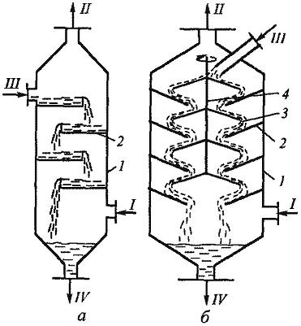
Рис. 2.1 Пленочные абсорберы: а - полочный каскадный:
1- корпус, 2- горизонтальная полка; б - абсорбер с системой конусов: 1 - корпус, 2 - наружный конус, 3 - внутренний конус, 4 - вал; I - загрязненный газ, II - очищенный газ, III - свежий абсорбент, IV-отработанный абсорбент

Жидкость, перетекая с верхних элементов внутренних устройств на нижние, образует пленочные завесы. Проходя через эти жидкостные завесы, газ контактирует с жидкостью. Иногда внутренние конусы (поз. 3 на рисунке 2.1 б, укрепленные на валу 4, вращают для получения тонкой пленки одинаковой толщины. Прорыв газа через такие пленки приводит к образованию пены; за счет этого улучшается эффективность контакта.
Типичным пленочным аппаратом с организованным течением пленки является трубчатый абсорбер (рисунок 2.2, а), устроенный аналогично кожухотрубному теплообменнику. Абсорбент III поступает на верхнюю трубную решетку 3, распределяется по трубам 2 (как показано на рисунке 2.2, а, узел А) и стекает по их внутренней поверхности в виде пленки.
При большом числе труб для равномерного распределения жидкости по трубам применяют специальные распределительные устройства. Газ движется по трубам снизу вверх противотоком к стекающей жидкостной пленке. Для отвода теплоты абсорбции (когда она существенна) в межтрубное пространство абсорбера подают охлаждающий агент V (чаще всего - воду).
При больших расходах газа, когда скорость его в трубах превышает 10 - 15 м/с, противоток становится невозможным; тогда организуют режим восходящего прямотока абсорбента и газовой смеси (рисунке 2.2, б). Газ, движущийся в трубах с большой скоростью, увлекает за собой жидкостную пленку (см. узел Б на рисунке 2.2, б). Газожидкостная смесь при выходе из труб ударяется о брызгоотбойники 4 (см. узел В на рисунке 2.2, б); газ отделяется от жидкости и движется вверх, а жидкость собирается на трубной решетке 3 и отводится на следующую (расположенную ниже) ступень (или - из аппарата).
В случае восходящего прямотока могут быть получены высокие коэффициенты массоотдачи в газовой фазе (за счет уменьшения толщины пограничного слоя при высоких скоростях газа) и отчасти - в жидкой (за счет уменьшения толщины пленки и повышения ее турбулизации), следовательно и повышенные общие коэффициенты массопередачи. Но при прямоточном движении невозможно получить эффект разделения более, чем в одну теоретическую ступень; поэтому для лучшего использования движущей силы процесса и получения большего эффекта разделения применяют многоступенчатые трубчатые пленочные аппараты (на рисунке 2.2,б показан двухступенчатый абсорбер). 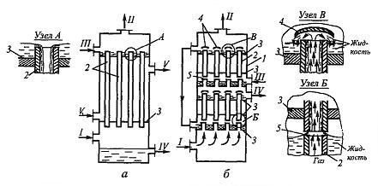
Рис. 2.2 Трубчатые абсорберы:
а - противоточный одноступенчатый, б - противоточный двухступенчатый с прямотоком фаз в каждой ступени;
1 - корпус, 2 - трубы, 3 - трубные решетки, 4 - брызгоотбойники, 5 - щели для ввода абсорбента в трубы;
I - загрязненный газ, II - очищенный газ, III - свежий абсорбент, IV - отработанный абсорбент , V- охлаждающий агент.
Узлы: А - ввод жидкости в трубу при ее течении вниз, Б - движение фаз на входе в трубу при восходящем течении пленки, В - движение фаз на выходе из трубы

В них реализуются как преимущества противоточной схемы от ступени к ступени, так и преимущества высокоскоростного восходящего прямотока в каждой ступени. Для снижения выноса капель газовым потоком между ступенями установлены брызгоотбойники 4.
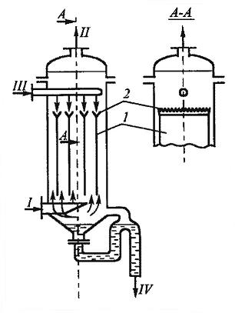
Рис.2.3 Пленочный абсорбер с плоскопараллельной (листовой) насадкой:
1- листы насадки, 2 - распределительное устройство;
I - загрязненный газ, II- отчищенный газ, III - свежий абсорбент, IV- отработанный абсорбент

Весьма прост по конструкции абсорбер с плоскопараллельной насадкой (см.рисунок 2.3), в котором размещены вертикальные листы 1 из различных материалов (металл, пластмасса, натянутые на каркас ткань, пленка и т.п.). Для организации равномерного смачивания листовой насадки с обеих сторон используют распределительные устройства 2. Прорези в верхних краях конических лотков (см. рисунок 2.3) обеспечивают достаточно высокую равномерность орошения по периметру листов. Жидкость через нижние части треугольных отверстий 2 вытекает в виде струй по обе стороны пластины. На некотором расстоянии от верхнего сечения эти струи сливаются в единую, образуя жидкостные пленки по обеим сторонам пластин 1.
Насадочные абсорберы как показано на рисунке 2.4 получили наибольшее применение в промышленности, где отсутствует необходимость в устройствах для распределения жидкости по каждому контактному элементу.
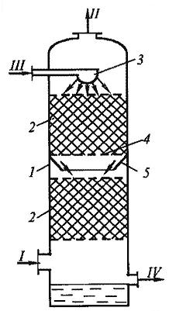

Рис.2.4 Насадочный абсорбер:
1 - корпус колонны, 2 - слой насадки, 3 - распределитель жидкости, 4 - опорная решетка, 5 - перераспределитесь жидкости; I - вход газа, II - очищенный газ, III - свежий абсорбент, IV - отработанный абсорбент

Жидкость стекает по поверхности насадочных тел в виде тонкой пленки, а в промежутках между ними - в виде струй и капель. Затем она вновь растекается в виде пленок по поверхности элементов насадки. При достаточной плотности орошения, характеризуемой расходом жидкости (м³/с) на единицу площади поперечного сечения аппарата (м²), практически вся поверхность элементов насадки покрыта жидкостными пленками, так что поверхность массопередачи близка к суммарной поверхности насадочных тел. В ряде случаев (при хорошей смачиваемости насадки, отсутствии застойных зон) поверхность массопередачи между газовой и жидкой фазами может превышать геометрическую поверхность всех элементов насадки за счет наличия капель и струй между ними.
Основные характеристики широко используемых в промышленности насадок - удельная поверхность насадки F_{уд} (м²/м³) и порозность (м³/м³) - приведены в учебной и справочной литературе. Значительное многообразие типоразмеров применяемой насадки связано с приоритетом выполнения того или иного требования к ней. Так, если требуется насадка с большой удельной поверхностью контакта, то предпочтительнее мелкая насадка (с малыми размерами элементов насадки). При этом порозность насадки, как правило, меньше и, следовательно, больше ее гидравлическое сопротивление при тех же расходах газовой и жидкой фаз. Если первоочередным требованием к насадке является малое гидравлическое сопротивление, то целесообразно применять насадку с высокой порозностью. Увеличение последней возможно за счет уменьшения толщины элементов насадки (например, толщины стенок колец Рашига) при сохранении габаритных размеров ее элементов.
В ряде случаев на первый план выдвигаются и другие требования к насадке, например ее химическая стойкость по отношению к агрессивному воздействию рабочей среды.
В насадочных абсорберах орошающую жидкость (абсорбент) равномерно распределяют по сечению аппарата с помощью различных оросителей 3 (на рисунке 2.4 показан простейший вариант, выполненный в виде части сферы с отверстиями и работающий по принципу душа). Однако, одним из недостатков насадочных абсорберов является неравномерность стекания жидкости по сечению колонны, обусловленная пристеночным эффектом. По мере движения вниз по аппарату эта неравномерность усиливается (рисунке 2.5), и из-за малого потока жидкости в приосевых зонах эффективность абсорбера заметно ухудшается. Для уменьшения поперечной неравномерности потока жидкости насадку загружают слоями 2 (на рисунке 2.4 их два), а в промежутках между ними размещают перераспределительные устройства 5, которые собирают жидкость к центру и обеспечивают более равномерное орошение насадки по сечению аппарата.

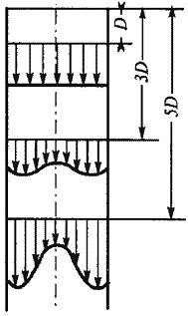

Рис. 2.5. Трансформация эпюры скоростей жидкости по мере стекания ее по насадке с большой высотой слоя.

Простейшим распределителем жидкости является собирающий конус 5, показанный на рис. 2.4. Степень выравнивания орошения по сечению аппарата в этом случае невелика. Более равномерное перераспределение жидкости достигается с помощью распределительных тарелок 1 (рисунок 2.6), в которых жидкость, стекая по всем патрубкам 2, равномерно орошает практически всю насадку. Для включения в работу всех патрубков и создания пленки по всему их внутреннему периметру в них делают вертикальные прорези 3.
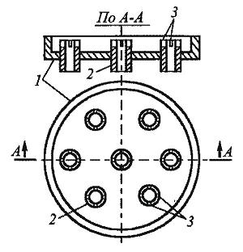
Рис.2.6 Распределительная тарелка:
1 - тарелка, 2 - патрубок, 3 - прорези в патрубке

В отсутствие этих прорезей:
- возможно "отключение" от работы части патрубков, верхние срезы которых выше, нежели у других (или при не строго горизонтальном положении тарелки);
- не будет устойчивого пленочного стекания жидкости по всему внутреннему периметру патрубков, что также приведет к некоторому ухудшению равномерности орошения, а значит, к снижению эффективности работы абсорбера.
Насадку с размером элементов до 50 мм загружают в абсорбер навалом. Высота слоя насадки в каждой секции обычно равна 4 - 5 диаметрам колонны, но не более 2 - 3 м. Расстояние между слоями насадки определяется конструкцией распределительного устройства.
Отличительной особенностью работы насадочных колонн с загрузкой элементов насадки навалом является образование застойных зон - с неподвижной (малоподвижной) жидкостью в местах более плотной упаковки насадки.
Барботажные абсорберы. Среди барботажных простейшими являются абсорберы со сплошным барботажным слоем (рисунок 2.7, а). Здесь газ, проходя через распределительную решетку 1, дробится на пузырьки, которые поднимаются в слое жидкости. Недостатком этих аппаратов является интенсивная циркуляция жидкости в вертикальном направлении (продольное перемешивание), приводящая к снижению движущей силы процесса массообмена.
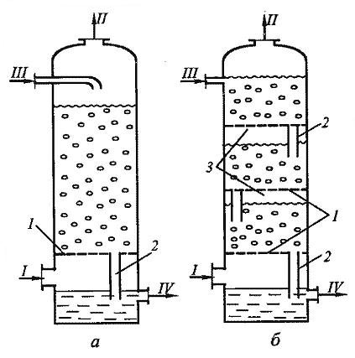
Рис.2.7 Барботажные абсорберы:
а - противоточный односекционный, б - противоточный секционированный; 1- решетка (тарелка), 2 - переливная труба, З - газовый слой; I - загрязненный газ, II - очищенный газ, III - свежий абсорбент, IV - отработанный абсорбент

Вредное влияние продольного перемешивания уменьшают путем секционирования аппарата (рисунок 2.7, б тарелками 1, обеспечивая небольшую высоту барботажного слоя в отдельной секции. При этом пузырьки газа собираются под каждой тарелкой, образуя сплошную газовую фазу 3. Давление в газовой фазе должно быть достаточным, чтобы газ барботировал через слой жидкости на расположенной выше тарелке. Жидкость уходит с тарелки либо через те же отверстия, что и газ, либо (что бывает чаще) через переливные трубы 2 круглого или иного сечения, устанавливаемые внутри абсорбера (как показано на рисунке) или вне его.
Последний вариант применяют при необходимости промежуточного охлаждения жидкости (абсорбента) или по другим причинам. С целью понижения температуры в абсорбере охлаждать следует именно жидкость, а не газ, так как коэффициент теплоотдачи от жидкости к теплопередающей поверхности на один - два порядка выше, чем от газа. Следовательно, для отвода теплоты абсорбции необходимая поверхность теплообмена в случае охлаждения жидкости намного меньше, чем при охлаждении газа.
КПД таких тарелок - при проведении большинства абсорбционных процессов крайне низок - на уровне 5- 10%. Это можно объяснить малой пропускной способностью процесса массопередачи: ограниченные поверхности массопередачи F и невысокие скорости массопередачи. Дело в том, что из-за большой разницы в плотностях жидкости и газа время прохождения газовым пузырьком слоя жидкости мало (по сравнению с временем прохождения капель одной жидкости в другой - при проведении процессов экстракции). Вследствие малого времени контактирования жидкости и пузырей газа, а также ограниченной массообменной поверхности всех пузырей F количество передаваемого из фазы в фазу вещества мало по сравнению с возможным при достижении равновесия.
Для увеличения поверхности контактирования F используют тарелки с двухкратным диспергированием газового потока, например колпачково - ситчатые тарелки (рисунок 2.8). Здесь газовый поток проходит через патрубки 1 и, выходя из-под колпачка 2, барботирует в слой жидкости. Образовавшиеся при этом пузыри затем дополнительно диспергируются при прохождении через ситчатые элементы 3 тарелки. Однако даже для таких комбинированных тарелок с увеличенной и обновленной (при дополнительном диспергировании) поверхностью массопередачи КПД редко достигает 20%. Поэтому для абсорбции чаще, чем в случае других массообменных процессов, используют пленочные (насадочные) аппараты с развитой поверхностью контакта фаз. Однако ограниченные (из-за уноса капель и захлебывания) скорости газа в противоточных насадочных аппаратах предопределяют невысокие значения коэффициентов массоотдачи в газовой фазе и, следовательно, коэффициентов массопередачи.
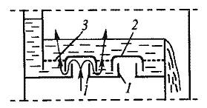
Рис.2.8 Схема колпачково - ситчатой тарелки:
1 - патрубок, 2 - колпачок, 3 - ситчатый элемент тарелки

Весьма эффективным и сравнительно простым является тарельчатый абсорбер с псевдоожиженной насадкой на тарелках (рисунок 2.9). В качестве насадки, помещаемой на опорные решетки 1, используют тела различной формы (чаще всего - шаровые) с кажущейся плотностью, меньшей плотности жидкости. Насадку (шары диаметром от 10 до 30 мм - полые или сплошные) изготавливают из полиэтилена, полипропилена и других полимеров, а также из металла или резины. При скоростях газа, превышающих некоторое критическое значение, на тарелках образуется слой жидкости, а насадка переходит в псевдоожиженное состояние. С ростом скорости газа высота слоя насадки и, следовательно, порозность слоя увеличиваются. При интенсивном перемешивании насадки хорошо перемешивается и жидкость на тарелке. Это уменьшает поперечную неравномерность потока жидкости и увеличивает эффективность аппарата.
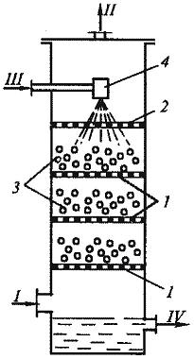

Рис.2.9 Абсорбер с псевдоожиженной шаровой насадкой:
1 - опорные решетки, 2 - ограничительная решетка, З - шаровая насадка, 4 - распределитель жидкости; I - загрязненный газ, II - очищенный газ, III - свежий абсорбент, IV- отра6отаннный абсорбент

Образующиеся и подхватываемые газовым потоком капли жидкости в значительной степени улавливаются смоченными псевдоожиженными шарами и вновь возвращаются в слой жидкости при попадании шаров в нижнюю часть секции, ограниченной двумя соседними тарелками. Для предотвращения уноса шаров из самой верхней секции установлена ограничительная решетка 2 (см. рисунок 2.9). Все это позволяет работать при повышенных (в сравнении с насадочными аппаратами, у которых скорость газа ограничена скоростью захлебывания неподвижной насадки) скоростях газового потока. Рабочая скорость газа достигает здесь 4-5 м/с при плотностях орошения до 0,05 м³/(м²с).
Переток жидкости с тарелки на тарелку происходит здесь через те же отверстия, через которые проходит и газ.
Достоинствами этих аппаратов являются:
- высокая эффективность (КПД) одной ступени за счет развитой поверхности массообмена (это поверхность пленок на шарах и поверхность капель) и высоких значений коэффициентов массоотдачи вследствие малых толщин жидкостной пленки и пограничного слоя со стороны газа при больших скоростях газового потока. Высоким KПД способствует также отсутствие поперечной неравномерности за счет хорошего перемешивания жидкости по объему секции (как в виде пленок жидкости на элементах подвижной насадки, движущихся в различных направлениях, так и в виде капель, брызг);
- увеличение интенсивности абсорберов: в 4-6 раз по газовому потоку и еще больше - по жидкостному;
- возможность работы с загрязненными жидкостями и газами.
Один из главных недостатков этих аппаратов - выравнивание концентраций в продольном направлении и уменьшение за счет этого средней движущей силы процесса массопередачи. Эффективным средством борьбы с продольным перемешиванием является секционирование аппарата - на рисунке 2.9 показан трехсекционный абсорбер.
Более сложным по поддержанию устойчивого режима работы является насадочный эмульгационный абсорбер (рисунок 2.10). Это насадочный абсорбер, работающий в режиме эмульгирования, т.е. в начале его захлебывания - с поддержанием в нем постоянного объема жидкости с помощью гидравлического затвора. По механизму взаимодействия фаз такой абсорбер относится к числу барботажных, хотя по конструктивным признакам является типичным насадочным.
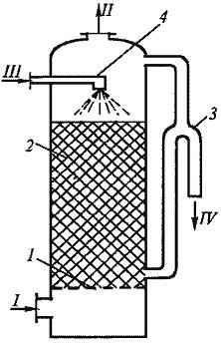

Рис.2.10 Эмульгационный насадочный абсорбер:
1 - опорная решетка, 2 - насадка, 3 - гидравлический затвор, 4 - распределитель жидкости; I - загрязненный газ, II - очищенный газ, III - свежий абсорбент, IV- отработанный абсорбент

Распылительные абсорберы. В простейших распылительных абсорберах восходящий поток газа движется навстречу абсорбенту, распыленному в виде мелких капель. Распыление (диспергирование) производится чаще всего механическими форсунками - такие абсорберы получили название форсуночных. Форсуночные абсорберы работают при небольших скоростях газа (1 - 1,5 м/с) и плотностях орошения не ниже 0,003 м³/(м²с). Несмотря на простоту устройства и низкую стоимость, небольшое гидравлическое сопротивление и возможность работы с загрязненными газами, форсуночные абсорберы имеют ограниченное применение из-за низкой эффективности. Этот недостаток вызван интенсивным продольным перемешиванием в обеих фазах и уменьшением вследствие этого движущей силы процесса. Некоторое увеличение эффективности достигается при повышении скорости газа до 5 м/с и плотности орошения до 0,01 - 0,015 м³/(м²с), но при этом заметно увеличивается унос газом капель жидкости. Более эффективны абсорберы Вентури, встречающиеся в различных конструктивных вариантах (рисунок 2.11), но при обязательном прямотоке жидкости и газа в конфузоре -диффузоре.
На рисунке 2.11, а представлен одноступенчатый абсорбер Вентури с пленочным вводом жидкости. Жидкостная пленка в горловине диспергируется газовым потоком I, движущимся здесь с большой скоростью (более 20 - 30 м/с). Разделение газа и жидкости происходит в сепарационном пространстве 4. Обладая высокой производительностью, такие абсорберы имеют ограниченную массообменную способность, обусловленную прямотоком фаз. Применение ступенчатого противотока в абсорбере Вентури (при сохранении прямотока газа и жидкости в одной ступени) возможно при эжекции жидкости (рисунок 2.11, б).
Эффект эжекции заключается в том, что поток с более высоким давлением, движущийся с большой скоростью, увлекает за собой среду низкого давления. Увлеченный поток называется эжектируемым. В процессе смешения двух сред происходит выравнивание скоростей, сопровождающееся, как правило, повышением давления.
На рисунок 2.11, б газ, проходя в каждой секции по узкой щели между поверхностью жидкости и нижним обрезом конфузора 1, увлекает за собой жидкостную пленку. Пленка, как и в предыдущем случае, в горловине 2 дробится газовым потоком на мелкие капли, создавая развитую поверхность массопередачи. Организация противотока жидкой и газовой фаз между секциями (ступенями) дает возможность увеличить массообменную способность в сравнении с прямотоком за счет повышения движущей силы процесса.
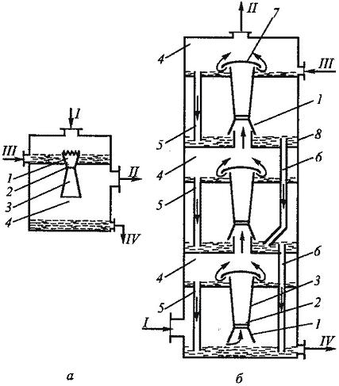

Рис. 2.11 Абсорберы Вентури: а - одноступенчатый абсорбер с пленочным вводом жидкости, б - ступенчато-противоточ-ный абсорбер с эжекцией жидкости; 1 - конфузор, 2 - горловина, 3 - диффузор, 4 - сепарационное пространство, 5 - циркуляционная труба в одной ступени, 6 - переливная труба (от ступени к ступени), 7 - 6рызгоотбойник, 8 - корпус аппарата; I - вход газа, II - выход газа, III - вход жидкости, IV - выход жидкости

3 Основы управления процессом абсорбции

Абсорберы как объекты управления являются сложными объектами, для них характерно наличие больших инерционностей с запаздыванием практически по всем каналам регулирования. Ярко выраженная распределенность параметров, что требует при автоматизации применения распределенного контроля температуры по высоте абсорбера, а иногда и распределенных регулирующих воздействий.
Абсорберы обладают свойством самовыравнивания, т.е. способностью приходить к новому установившемуся режиму после снятия возмущения без вмешательства регулятора. Это многоемкостные объекты, динамика которых описывается дифференциальными уравнениями не ниже второго порядка
В качестве объекта управления процессом абсорбции примем абсорбционную установку, состоящую из абсорбционной колонны и двух холодильников — на линиях абсорбента и газовой смеси (рисунок. 3.1).

Целью управления процессом абсорбции является:
- поддержание постоянства заданной концентрации извлекаемого компонента в обедненном газе;
- соблюдение материального и теплового баланса абсорбционной установки;
- получение насыщенного абсорбента заданного состава.

Показателем эффективности процесса является концентрация Y_{к} извлекаемого компонента в обедненной смеси, а целью управления — достижение определенного значения этой концентрации.
Показатель эффективности ϕ определяется следующим образом.
$$ϕ=\frac{G\left(Y_{H}−Y_{K}\right)}{G⋅Y_{H}}=1−\frac{Y_{K}}{Y_{H}}$$
Количество поглощаемого компонента в абсорбере определяется следующим уравнением массопередачи:
$$M=к⋅F⋅Δ\text{ср}$$
где к – коэффициент массопередачи;
F – поверхность массопередачи;
Δср – средняя движущая сила процесса
Средняя движущая сила процесса (см рисунок 3.2) определяется следующим образом
$$Δ\text{ср}=\frac{Δ1−Δ2}{2,3⋅\text{lg}\frac{Δ1}{Δ2}}$$
Рис.3.1 Схема автоматизации процесса абсорбции:
Т-1,Т-2 холодильники; АК-1 — абсорбционная колонна
Концентрация Y_{к} определяется разностью количеств извлекаемого компонента, поступающего в колонну с газовой смесью и поглощаемого из нее абсорбентом.
Количество компонента, поступающего в колонну, однозначно определяется расходом газовой смеси F_{c} и начальной концентрацией в ней извлекаемого компонента Y_{н}.
Количество же компонента, который переходит из газовой фазы в жидкую, в основном зависит от движущих сил на входе в аппарат $Δ$₁ и на выходе из него $Δ$₂ т.е. от положения рабочей АВ и равновесной ОС линий процесса. Положение равновесной линии определяется температурой и давлением процесса, а положение рабочей линии -- начальной и конечной концентрациями компонента в обеих фазах. Если цель управления достигнута, то концентрация будет Y_{к} постоянной, в жидкой фазе(X_{к}) она определяется удельным расходом F_{a}/F_{c},
Таким образом, концентрация Y_{к} зависит от расхода газовой смеси, концентраций Х_{н} и Y_{н}, отношения расходов F_{a}/F_{c}, температуры и давления в аппарате.
Изменения расхода газовой смеси могут быть сильными возмущениями, поэтому расход газа следует стабилизировать. Изменять же его с целью регулирования показателя эффективности нецелесообразно, так как при этом производительность абсорбера может оказаться ниже расчетной, и экономичность процесса снизится.
Концентрации Х_{н} и Y_{н} определяются режимами других технологических процессов; с их изменением в объект будут вноситься возмущающие воздействия.
Отношение F_{а}/F_{c} можно поддерживать постоянным путем стабилизации обоих расходов.
Это отношение можно использовать также для регулирования процесса, причем изменять его следует путем изменения расхода F_{а}.
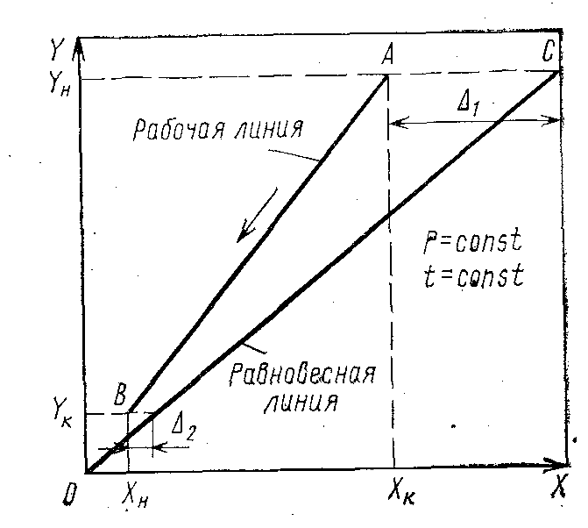
Рис. 3.2 Диаграмма Х—Y: Х,Y — содержание поглощаемого компонента в жидкости и газе

Температура в абсорбере зависит от многих параметров: температуры, теплоемкости и расхода газовой и жидкой фаз, интенсивности массообмена между фазами (процесс абсорбции экзотермичен), потерь тепла в окружающую среду. Часть этих параметров обычно подвержена значительным колебаниям во времени; это относится, например, к интенсивности массообмена, которая для достижения цели управления должна быть переменной при изменяющихся концентрациях Х_{н},Y_{н}. Такие возмущения приводят к нарушению теплового баланса и, следовательно, к изменению температуры в абсорбере. Чтобы этого не происходило, температуру следовало бы регулировать, однако в рассматриваемом абсорбере нет внутреннего охлаждения, поэтому ограничиваются стабилизацией температур абсорбента T_{а} и газовой смеси Т_{с} на входе в абсорбер путем изменения расходов хладоносителей.
Давление в абсорбере целесообразно стабилизировать путем изменения расхода обедненной смеси. В большинстве случаев изменения давления в аппарате при нормальном режиме работы бывают вызваны утечками газа. Следовательно, возмущения для САР давления монотонны и незначительны по амплитуде. Поэтому в качестве регулятора давления можно применять П-регулятор.
Итак, стабилизировать все параметры, влияющие на показатель эффективности, практически невозможно. Поэтому в качестве регулируемой величины следует взять концентрацию Y_{к}, а регулирующие воздействия реализовать изменением отношения расходов F_{a}/F_{c}. Для улучшения качества регулирования показателя эффективности надо предусмотреть узлы регулирования расхода F_{c}, температур Т_{а} и Т_{с}, давления в колонне.
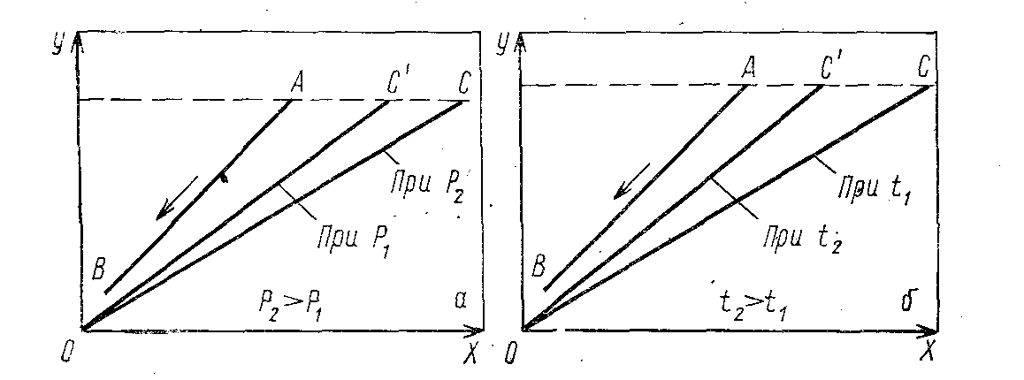
а) б)
Рис. 3.3 Влияние давления (а) и температуры (б) на процесс абсорбции: Х,Y — содержание поглощаемого компонента в жидкости и газе

В нижней части абсорбера должно находиться некоторое количество жидкости, обеспечивающее гидравлический затвор, что исключает поступление газовой смеси из абсорбера в линию насыщенного абсорбента и позволяет регулировать давление в абсорбере. Постоянное количество этой жидкости поддерживается регулированием уровня в абсорбере путем изменения расхода насыщенного абсорбента.
В качестве параметров, которые необходимо контролировать, следует выбрать расход и температуру исходного и насыщенного абсорбентов, исходной и обедненной газовой смеси, хладоносителей, а также концентрацию извлекаемого компонента в обедненной смеси, уровень в нижней части колонны, температуру по высоте колонны, давление и перепад давления в ней. Сигнализации подлежат отклонения давления в колонне и концентрация извлекаемого компонента в абгазе от предельных значений.
Схемой автоматизации должно быть предусмотрено устройство защиты, исключающее значительное повышение давления в колонне. Это устройство при определенном значении давления обеспечивает прекращение питания регуляторов воздухом. Выбор регулирующих органов (НО или НЗ) должен производиться так, чтобы регулирующий орган на магистрали обедненной смеси открылся, а на остальных — закрылся.
Заданная температура в абсорберах насадочного и тарельчатого типа поддерживается посредством стабилизации температуры абсорбента на входе в аппарат. Обычно изменения температуры в рабочей зоне аппарата незначительны и ее автоматическое регулирование не требуется (см.рисунок 3.1., контур 2)
Регулирование концентрации извлекаемого компонента в насыщенном абсорбенте. Такая цель управления часто ставится при проведении процесса абсорбции в производстве кислот. В этом случае из газовой смеси необходимо поглощать такое количество компонента, которое бы обеспечило постоянство концентрации Y_{K}. В качестве основного регулируемого параметра следует брать эту концентрацию (часто используют также плотность продукта), а регулирующее воздействие должно осуществляться изменением расхода абсорбента. При этом датчик состава с целью уменьшения запаздывания может быть установлен не на линии насыщенного абсорбента, а в кубе колонны.
Регулирование состава при переменном расходе газовой смеси. Если расход газовой смеси определяется технологическим режимом предшествующего процесса, то стабилизировать его нельзя, а изменения его являются для абсорбера сильными возмущениями. Для качественного регулирования процесса эти возмущения следует компенсировать до распространения их в объекте. Эту задачу решает регулятор соотношения расходов газовой смеси и абсорбента с коррекцией по концентрации Y_{K}. (см.рисунок 4.4, контур 3).Такая схема регулирования применяется в процессах газоочистки. Если на установку поступает смесь постоянного состава, то исключается одно из сильных возмущающих воздействий. Тогда достаточно вместо регулирования концентрации Y_{K} ограничиться стабилизацией расходов газовой смеси и абсорбента. Если при этом расход газовой смеси изменяется во времени, устанавливают регулятор соотношения расходов газовой смеси абсорбента без коррекции по концентрации.
Регулирование процесса изотермической абсорбии.
Некоторые процессы абсорбции протекают с большим выделением тепла, что ухудшает массопередачу. В связи с этим возникает необходимость в отборе части тепла из абсорбера, для чего устанавливают охлаждающие змеевики непосредственно в колонне. Расход хладоносителя, подаваемого в змеевик, должен определяться тепловым режимом всего абсорбера. Если змеевики установлены по всей высоте абсорбера, то параметром, характеризующим тепловой режим абсорбера, является температура хладоносителя на выходе из него. Если же змеевики установлены только в нижней части абсорбера, регулируемой величиной является температура насыщенного абсорбента.
Регулирование перепада давления в колонне. Некоторые конструкции абсорбционных колонн очень чувствительны к нарушению гидродинамического режима: даже незначительные изменения скорости газа в колонне ведут к неустойчивым режимам ее работы. В этих случаях следует стабилизировать не давление, а перепад давления в колонне изменением расхода обедненной газовой смеси.
Регулирование состава абсорбента, поступающего в абсорбционную колонну. Абсорбент, возвращаемый с участка десорбции, может содержать некоторое количество компонентов газовой смеси, что значительно ухудшает процесс aбсорбции (см.рисунок 3.4). В этом случае необходимо постоянно выводить часть отработанного абсорбента из системы и вводить такое же количество свежего. Это осуществляется в специальной емкости, устанавливаемой между абсорбером и десорбером. При этом состав абсорбента на входе в абсорбер стабилизируют изменением расхода свежего абсорбента. Баланс между расходами свежего и отработанного абсорбента, выводимого из системы, поддерживается с помощью регулятора уровня, воздействующего на расход сливаемого абсорбента.
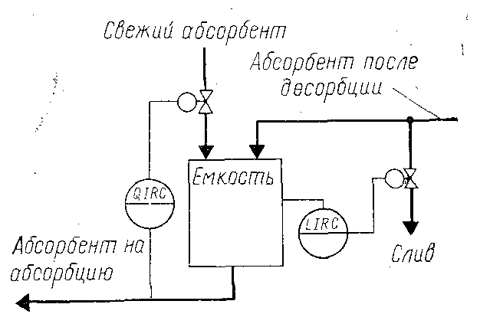

Рис. 3.4 Схема регулирования состава абсорбента, поступающего в колонну
Регулирование нескольких последовательно установленных абсорбционных колонн. Система автоматического регулирования последовательно установленных абсорберов принципиально не отличается от систем регулирования одного абсорбера. Концентрацию Y_{к} регулируют изменением подачи абсорбента, поступающего в первый по ходу абсорбента аппарат. Стабилизируют уровни в каждом абсорбере, температуры газовой смеси и абсорбента на входе в установку и давление в последнем по ходу газа абсорбере. В тех случаях, когда между абсорберами установлены промежуточные холодильники для охлаждения абсорбента, необходимо предусмотреть регулирование температуры абсорбента перед абсорберами изменением расхода хладоносителей.

- Построение систем управления

Большинству промышленных объектов химической технологии свойственны значительное чистое (транспортное) запаздывание и большие потери времени (обусловленные высокой инерционностью объектов). В этих случаях даже при оптимальных постройках регуляторов одноконтурных АСР характеризуются большими динамическими ошибками, низкой частоты регулирования и длительными переходными процессами. Для повышения качества регулирования необходим переход от одноконтурной АСР к более сложным системам, использующим дополнительные импульсы по возмущениям или вспомогательным выходным координатам (многоконтурные системы регулирования).
В зависимости от характера корректирующего импульса различают следующие многоконтурные АСР: комбинированные, сочетающие обычный замкнутый контур регулирования с дополнительным каналом воздействия, по которому через динамический компенсатор вводится импульс по возмущению; каскадные – двухконтурные замкнутые АСР, построенные на базе двух стандартных регуляторов и использующие для регулирования кроме основной выходной координаты дополнительный промежуточный выход; с дополнительным импульсом по производной от промежуточной выходной координаты.

4.1 Регулирование по возмущению

Если в объект поступают возмущения в виде изменения состава и расхода исходной смеси, то расход абсорбента целесообразно изменять в зависимости от этих параметров, т. е. использовать регулирование по возмущению. На схеме (см.рисунок 4.1.) показана двухконтурная система, осуществляющая такое регулирование.

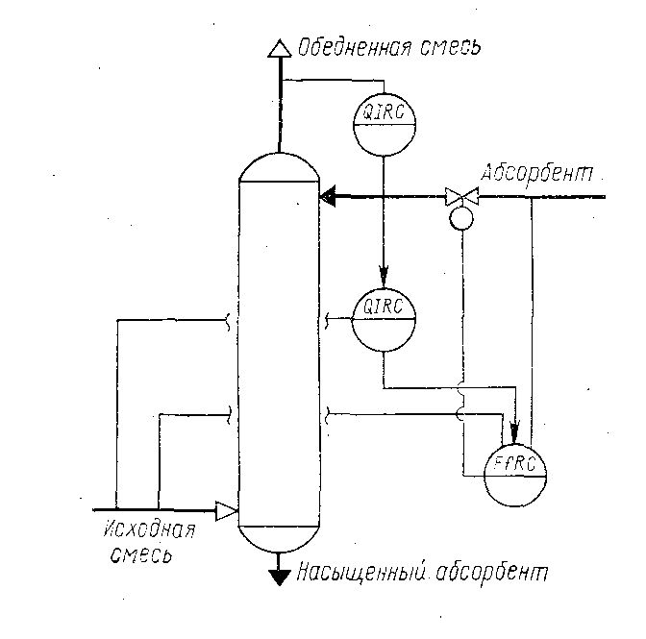
Рис. 4.1 Контур регулирования по возмущению при переменных расходе и составе исходной смеси

Благодаря использованию многоконтурных систем можно значительно улучшить качество регулирования процесса и при наличии других возмущений.
В качестве вспомогательных параметров выбирают:
- расход абсорбента – при регулировании концентрации извлекаемого компонента в обедненной смеси;
- расход хладоносителя – при регулировании температур газовой смеси и абсорбента, выводимых из холодильников;
- расход насыщенного абсорбента – при регулировании уровня.
Основным управляющим воздействием, поддерживающим постоянство концентрации извлекаемого компонента в обедненном газе, является изменение расхода свежего абсорбента.
Контур стабилизации расхода свежего абсорбента (см.рисунок 3.1, контур 8) удовлетворительно обеспечивает качество регулирования только в том случае, когда колебания расхода и концентрация удаляемого компонента насыщенного газа на входе в абсорбер незначительны.
Если колебания расхода насыщенного газа на входе в аппарат превышают допустимые, то контур 8 должен регулировать соотношение расходов исходного насыщенного газа и исходного абсорбента (ведомый – исходный абсорбент) (см. рисунок 4.2).
Температура в абсорбере зависит от температур, теплоемкостей и расходов газовой и в большей степени жидкой фаз, а также от интенсивности выделения тепла в процесс абсорбции и потерь тепла в окружающую среду.
Большинство этих величин изменяется во времени, что приводит к изменению температуры в абсорбере. Повышение температуры в абсорбере замедляет протекание процесса. Для ее стабилизации на требуемом значении исходный абсорбент перед подачей в абсорбер охлаждают в теплообменнике Т-2 (см.рисунок 3.1, контур 11).
Повышение давления в абсорбере способствует извлечению ценных компонентов из исходной смеси. Это давление (см.рисунок 3.1, контур 3) регулируют изменением отвода обедненного газа из абсорбера.
Рис. 4.2 Функциональная схема регулирования соотношения расходов

Для предотвращения проскока газовой смеси из абсорбера в линию насыщенного абсорбента, в кубе абсорбера собирают некоторое количество жидкости, уровень которой регулируют изменением отвода насыщенного абсорбента из абсорбера (см.рисунок 3.1, контур 5) в десорбер.
Этот контур обеспечивает также соблюдение материального баланса абсорбера.
Все остальные технологические параметры, влияющие на процесс абсорбции или определяющие его результат – контролируют (см.рисунок 3.1):
Контур 6 – контроль состава насыщенного абсорбента на выходе из абсорбера;
Контур 7 – контроль расхода обедненного газа на выходе из абсорбера;
Контур 9 – контроль расхода насыщенного абсорбента на выходе из абсорбера;
Контур 10– контроль состава исходной газовой смеси на входе в абсорбер;
Сигнализации подлежат отклонения давления в колонне и концентрация извлекаемого компонента в абгазе от предельных значений.
Схемой автоматизации предусмотрено устройство защиты, которое исключают значительное повышение давления в колонне. Это устройство при определенном значении давления обеспечивает прекращение питания регуляторов воздухом. Выбор регулирующих органов (НО и НЗ) должен производиться так, чтобы регулирующий орган на магистрали обедненной смеси открылся, а на остальных – закрылся.
Для расчета технико-экономических показателей УВМ должны быть поданы сигналы со всех расходов, а также сигнал по составу – Yк.

4.2 Регулирование процесса при рецикле абсорбента

В некоторых случаях абсорбент, выходящий из куба колонны, лишь частично отбирается с установки, большая же часть его возвращается в колонну в качестве рецикла. Такая ситуация имеет место в абсорберах с дорогостоящим поглотителем (абсорбентом). Уровень в колонне при такой технологии регулируют изменением расхода насыщенного абсорбента, выводимого с установки, а концентрацию Y_{K} — изменением расхода свежего абсорбента (см.рисунок 4.3, контур 2).
Материальный баланс обеспечивается поддержанием уровня на заданном значении (см.рисунок 4.3, контур 1).

Рис. 4.3 Функциональная схема управления режимом абсорбции с рециркуляцией.

4.3 Комбинированные АСР

Компенсация изменения расхода насыщенного газа (нагрузки абсорбера по газу) обеспечивается путем использования АСР соотношения расходов этого газа и исходного абсорбента. При переменной концентрации извлекаемого компонента в исходной газовой смеси (насыщенном газе) в последний контур (соотношения расходов) (рисунок 5.2) вводят коррекцию по этой концентрации. Но, так как основной регулируемой величиной процесса абсорбции является концентрация извлекаемого компонента в обедненном газе, то основная коррекция в рассмотренную АСР вводится именно по этому каналу.
С помощью такой организации АСР можно свести до минимума потери абсорбируемого компонента, содержащего в уходящем обедненном газе.
Насыщенный абсорбент, отбираем из куба абсорбера, направляется на десорбцию, на извлечение из него поглощенного компонента. Поэтому, если насыщенный абсорбент не является конечным продуктом, то качественное регулирование его состава не обязательно. Достаточно обеспечить его стабильную подачу в десорбер и одновременно поддержать постоянство уровня в кубе абсорбера. С этой целью реализуют каскадную АСР: регулирование отвода насыщенного абсорбента из абсорбера с коррекцией по уровню в кубе аппарата (контур 2).

Рис. 4.4 Функциональная схема регулирования процесса абсорбции

Возмущение по температуре исходного абсорбента на входе в абсорбер компенсирует АСР следующего вида - регулирование расхода хладоносителя подаваемого в Т-1 с коррекцией по температуре охлажденного абсорбента (контур 4).

5 Общие сведения о процессе адсорбции
Адсорбцией называется поглощение вещества поверхностью твердого тела (адсорбента).
Этот процесс обратим, т.е. адсорбированные частицы находятся в равновесии с частицами в растворе. Зависимость количества поглощенного вещества от концентрации раствора при постоянной температуре называют изотермой адсорбции. Типичная изотерма адсорбции приведена на рисунке 5.1. Математически эта зависимость может быть выражена уравнением Лэнгмюра:
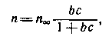
где n — количество адсорбированного вещества при равновесии; n∞ — максимально возможное количество вещества, которое может быть адсорбировано; b — постоянная; с — концентрация вещества в растворе.
По Лэнгмюру, на поверхности твердого тела имеются места с минимальной энергией, на которых могут адсорбироваться молекулы или ионы из раствора, образуя мономолекулярный слой. Число таких мест (n∞) определяет максимально возможное количество вещества, которое может быть адсорбировано. В области небольших концентраций, как видно, изотерма линейна. Действительно, при bс << 1 знаменатель становится равным единице и уравнение переходит в
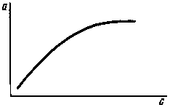
Рис. 5.1 Изотерма адсорбции
где Г — коэффициент. Это уравнение линейной адсорбции.
Однако известны случаи, когда зависимость количества адсорбированного вещества от концентрации раствора существенно отличается от изображенной на рисунке 5.1. Это может быть вызвано образованием на поверхности адсорбента не моно-, а полимолекулярного слоя, что не предусматривается теорией Лэнгмюра, а также тем, что поверхность реальных твердых тел неоднородна, и некоторыми другими причинами.
При адсорбции двух или нескольких веществ количество адсорбированного вещества будет определяться не только его концентрацией в растворе, но и сродством к адсорбенту. Сродство имеет существенное значение при адсорбции и одного вещества. При адсорбции нескольких веществ проявление сродства особенно заметно, так как возможно вытеснение одних адсорбированных веществ другими, обладающими большим сродством, хотя имеющими, может быть, и меньшую концентрацию.

5.1 Назначение адсорбции

Адсорбция — всеобщее и повсеместное явление, имеющее место всегда и везде, где есть поверхность раздела между фазами. Наибольшее практическое значение имеет адсорбция поверхностно-активных веществ и адсорбция примесей из газа либо жидкости специальными высокоэффективными адсорбентами. В качестве адсорбентов могут выступать разнообразные материалы с высокой удельной поверхностью: пористый углерод (наиболее распространённая форма -активированный уголь), силикагели, цеолиты а также некоторые другие группы природных минералов и синтетических веществ.
Адсорбция (особенно хемосорбция) играет также важное значение в гетерогенном катализе. Установка для проведения адсорбции называется адсорбером.
5.2 Аппаратурное оформление адсорбционных
процессов

Существует множество технологических приемов проведения адсорбционных процессов. Широко распространены циклические (периодические) установки с неподвижным слоем адсорбента, основной узел которых - один или несколько адсорберов, выполненных в виде полых колонн, заполняемых гранулированным адсорбентом. Газовый (или жидкостной) поток, содержащий адсорбируемые компоненты, пропускается через слой адсорбента до проскока. После этого адсорбент в адсорбере регенерируют, а газовый поток направляют в др. адсорбер. Регенерация адсорбента включает ряд стадий, из которых основная - десорбция, т.е. выделение ранее поглощенного вещества из адсорбента. Десорбцию проводят нагреванием, сбросом давления в газовой фазе, вытеснением (например, острым водяным паром) или комбинацией этих методов. Так как времена адсорбции и регенерации не совпадают, подбирают такое число одновременно работающих и регенерируемых адсорберов, чтобы в целом процесс шел непрерывно.
По техническим и экономическим соображениям регенерацию не доводят до конца. Поэтому рабочая емкость адсорбента равна разности между максимально достигаемой в данных условиях адсорбции и количеством адсорбата, остающегося в адсорбенте после регенерации. Вследствие этого изотермы адсорбции, соответствующие процессу в адсорбере, не должны быть слишком крутыми.
В описанной схеме возможны два варианта:
1) целевой продукт адсорбируется из газового потока практически полностью, и тогда он содержится в десорбате, откуда его извлекают тем или иным способом;
2) целевой продукт адсорбируется хуже, чем другие компоненты газовой смеси, и тогда он содержится в выходящем газовом потоке.
В установках с движущимся слоем адсорбента (в так называемых гиперсорберах) последний под действием силы тяжести медленно опускается, выводится из нижней части адсорбера и попадает в так называемый эрлифт, представляющий собой вертикальную трубу, параллельную адсорбционной колонне. По этой трубе снизу вверх движется поток воздуха, который поднимает зерна адсорбента в верхнюю часть колонны. Перерабатываемый газовый поток поступает в среднюю часть адсорбера и движется вверх противотоком к адсорбенту. В верхней части колонны непрерывно происходит адсорбция, в нижней - регенерация адсорбента.
В установках с псевдоожиженным ("кипящим") слоем адсорбента газовый поток, поступающий в адсорбер снизу, приводит адсорбент во взвешенное состояние. При этом резко увеличивается эффективность массообмена между адсорбентом и газом, сокращается длительность адсорбции и десорбции. Такие установки имеют высокую производительность.
Основные требования к адсорбентам: большая адсорбционная емкость, т.е. они должны представлять собой дисперсные тела с большой удельной поверхностью или с большим объемом пор; химическая природа поверхности должна обеспечивать эффективную адсорбцию данных веществ в данных условиях; химическая и термическая стойкость, регенерируемость, доступность. Наибольшее распространение получили активные угли, ксерогели некоторых оксидов (силикагели, алюмогели и др.), цеолиты; из непористых адсорбентов - технический углерод (сажа) и высокодисперсный SiO₂ (аэросил, "белая сажа").

5.3 Области применения адсорбционной техники

На явлении адсорбции основаны многие способы очистки воздуха от вредных примесей, воды, а также сахарных сиропов при сахароварении, фруктовых соков и других жидкостей в пищевой промышленности, отработанных смазочных масел. Удаление влаги как вредной примеси из газов и жидкостей с помощью твердых адсорбентов - одна из важных отраслей адсорбционной техники.
На адсорбционных процессах основано тонкое разделение смесей веществ и выделение из сложных смесей определенных компонентов. Примеры - разделение изомеров алканов с целью получения нормальных углеводородов для производства ПАВ, разделение нефти при производстве моторных топлив. Для газовых смесей адсорбционные методы разделения используют при получении воздуха, обогащенного кислородом (вплоть до почти чистого О₂); во многих случаях эти методы успешно конкурируют с ректификационным.

5.4 Конструкции адсорбционных аппаратов

В качестве объекта управления возьмем противоточный непрерывнодействующий аппарат 1 с кипящим (псевдоожиженным) слоем мелкозернистого адсорбента на тарелках 2, показанный на рисунке 5.2
На верхнюю тарелку такого аппарата подается адсорбент с помощью дозатора 3. Под действием силы тяжести адсорбент проваливается с тарелки на тарелку и выводится из нижней части адсорбера; газ же движется снизу вверх и выводится из верхней части аппарата.
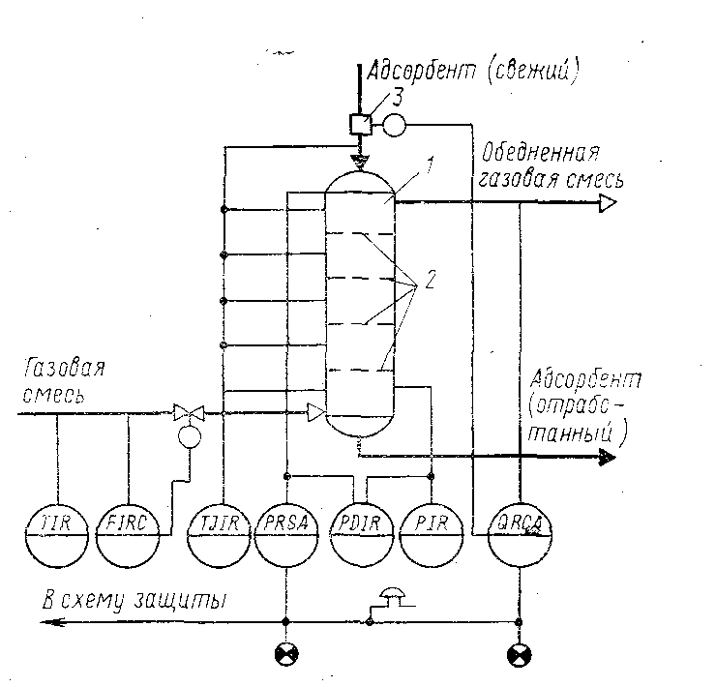

Рис.5.2 Схема автоматизации процесса адсорбции:
1 — адсорбционная колонна; 2 — тарелки; 3 — дозатор

Показатель эффективности, цель управления и закономерности такого процесса адсорбции аналогичны процессу адсорбции, поэтому решения по автоматизации этих процессов одни и те же. Основным контуром регулирования является регулятор концентрации адсорбируемого компонента в отходящем газе, а регулирующее воздействие осуществляется изменением расхода адсорбента (корректировкой работы дозатора 3). Для устранения возмущения по каналу расхода газовой смеси этот расход стабилизируют.
Контролю подлежат расход газовой смеси, конечная концентрация адсорбируемого компонента, температуры газовой смеси и адсорбента, температуры по высоте адсорбера, давления в верхней и нижней частях колонны, перепад давления между ними. Сигнализации подлежат концентрация адсорбируемого компонента в отходящем газе и давление в колонне; при резком возрастании последнего должно сработать устройство защиты.
Регулирование гидравлического сопротивления колонны. Одним из важных параметров процесса адсорбции в псевдоожиженном слое является перепад давлений в верхней и нижней частях колонны. При постоянном расходе газовой смеси этот параметр определяется массой адсорбента на тарелках, поэтому регулирующее воздействие при стабилизации перепада давления осуществляется корректировкой работы дозирующего устройства. При использовании такой схемы обычно отпадает необходимость в регулировании конечной концентрации адсорбируемого компонента. Можно использовать двухконтурную систему, основным параметром которой будет конечная концентрация, а вспомогательным - перепад давлений.
Перепад давления по всей колонне в конечном счете определяется количеством адсорбента, поступающего на верхнюю тарелку, т. е. перепадом давления на ней. В связи с этим можно идти по пути стабилизации этого параметра, так как он значительно менее инерционен, чем перепад по всей колонне.

5.5 Регулирование аппаратов с провальными
тарелками переменного сечения

Если конструкция тарелок позволяет изменять их проходное сечение, появляется еще один канал регулирующего воздействия. Обычно поперечное сечение тарелок поддерживают на таком значении, чтобы перепад давления на отдельных тарелках был постоянным.
Работа тарелок такой конструкции может быть настроена и на дискретный режим, когда порция адсорбента единовременно подается на верхнюю тарелку и остается там в течение заданного времени; затем проходное сечение тарелки открывается, и адсорбент проваливается на нижележащую тарелку и т. д. Для управления такими тарелками устанавливают программное устройство, которое в соответствии с жесткой временной программой открывает и закрывает проходные сечения тарелок. Это же устройство при сбрасывании адсорбента с верхней тарелки выдает сигнал дозатору на начало загрузки ее свежим адсорбентом. Загрузка продолжается до того момента, когда перепад давления на верхней тарелке становится равным заданному.

5.6 Регулирование десорберов с кипящим слоем

Выделение из адсорбента поглощенного вещества проводится в псевдоожиженном слое противоточных тарельчатых сорбционных аппаратов. Адсорбент после адсорбера (рисунок 5.3) подается на верхнюю тарелку, а в нижнюю часть поступает нагретый воздух после калорифера. Как и для процесса адсорбции, система регулирования десорбера включает узлы регулирования перепада давления в колонне и расхода воздуха. Кроме того, для лучшего выделения поглощенного вещества стабилизируют температуру воздуха после калорифера изменением расхода теплоносителя.

5.7 Регулирование адсорберов с неподвижным слоем адсорбента

Адсорберы этого типа относятся к периодически действующим аппаратам (см.рисунок 5.4). Для управления ими устанавливают программное устройство, которое по жесткой временной программе осуществляет следующие операции: открывает клапаны 1 и 2 и закрывает клапаны 3-8 (операция адсорбции); открывает клапаны 3 и 6 и закрывает клапаны 1, 2, 4, 5, 7, 8 (операция десорбции); открывает клапаны 4 и 7 и закрывает клапаны 1-3, 5, 6, 8 (операции сушки адсорбента), открывает клапаны 5 и 7 и закрывает клапаны 1-4, 6, 8 (операция охлаждения адсорбента); открывает клапан 8 и закрывает клапаны 1-7 (операция слива конденсата).

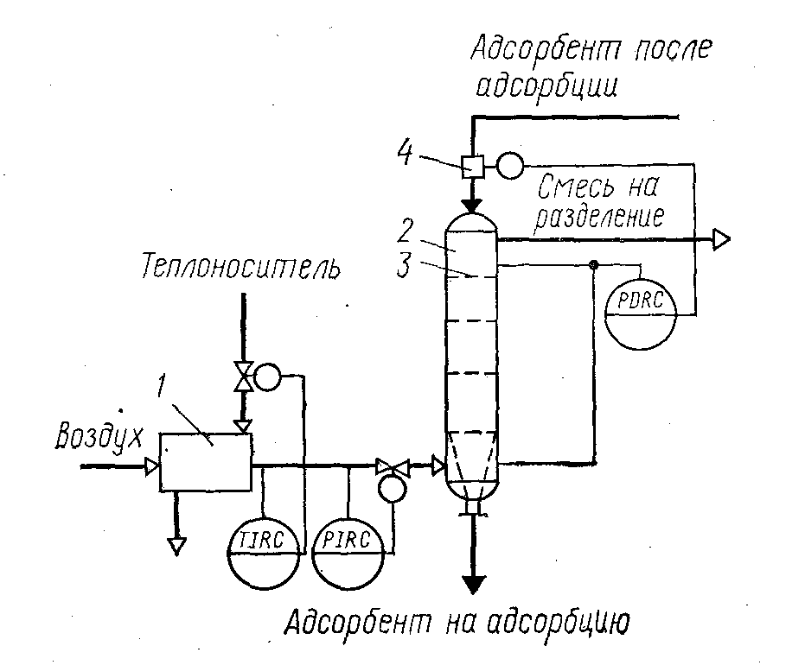
Рис. 5.3 Схема регулирования процесса десорбции в кипящем (псевдоожиженном) слое: 1 — калорифер; 2 — десорбционная колонна; 3 — тарелки; 4 — дозатор

5.8 Автоматизация процесса адсорбции горючих процессов

Колонны адсорбции и десорбции горючих продуктов должны быть оснащены средствами, исключающими самовозгорание поглотителя, средствами контроля за очагами самовозгорания и устройствами для их тушения.

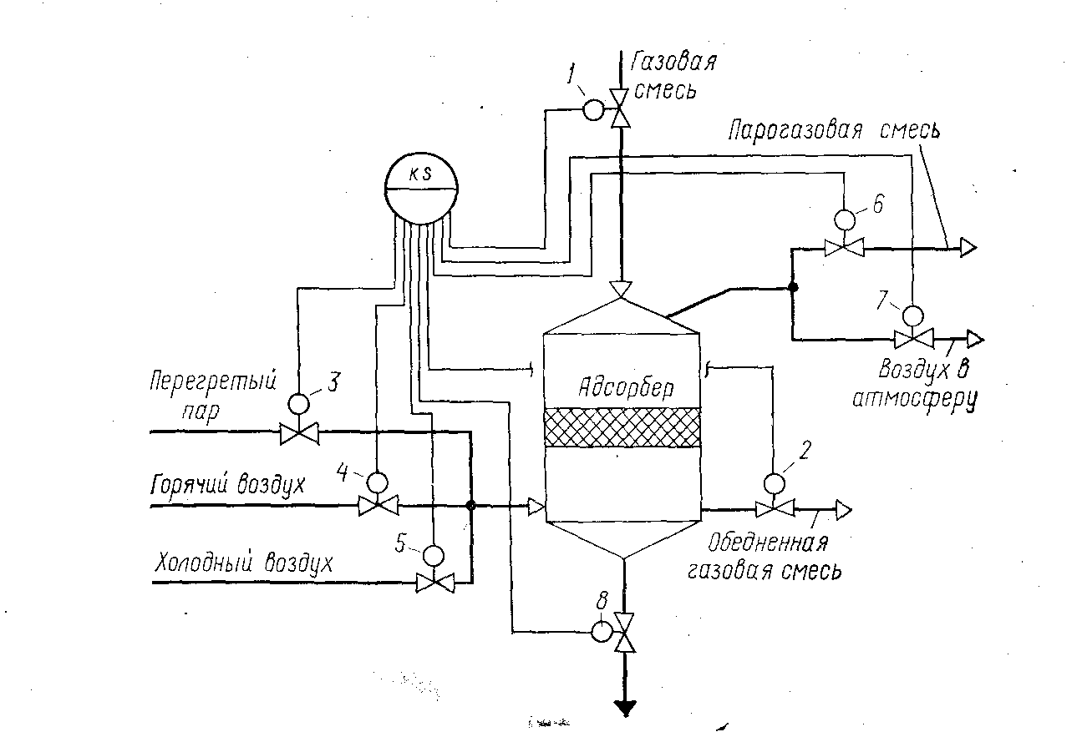

Рис.5.4 Схема регулирования адсорбера с неподвижным слоем адсорбента

5.9. Экстракция

Экстракция жидкостная (позднелат. extractio - извлечение, от extraho - вытягиваю, извлекаю), перевод одного или нескольких компонентов раствора из одной жидкой фазы в контактирующую и не смешивающуюся с ней другую жидкую фазу, содержащую избирательный растворитель (экстрагент); один из массообменных процессов химической технологии. Используется для извлечения, разделения и концентрирования растворенных веществ.
Экстрагенты обеспечивают переход целевых компонентов из исчерпываемой (тяжелой) фазы, которая чаще всего представляет собой водный раствор, в извлекающую (легкую) фазу (обычно органическую жидкость). Две контактирующие жидкие фазы и распределяемый между ними целевой компонент образуют экстракционную систему. Извлекающая фаза включает только экстрагент (или смесь экстрагентов) либо является раствором одного или нескольких экстрагентов в разбавителе, служащем для улучшения физических (вязкость, плотность) и экстракционных свойств экстрагентов. В качестве разбавителей используют, как правило, жидкости (керосин, бензол, хлороформ и др.) либо их смеси, которые в исчерпываемой фазе практически нерастворимы и инертны по отношению к извлекаемым компонентам раствора. Иногда к разбавителям добавляют модификаторы, повышающие растворимость экстрагируемых компонентов в извлекающей фазе или облегчающие расслаивание: спирты, кетоны, трибутилфосфат и т.д.).
К основным стадиям жидкостной экстракции относятся:
1) приведение в контакт и диспергирование фаз;
2) разделение или расслаивание фаз на экстракт (извлекающая фаза) и рафинат (исчерпываемая фаза);
3) выделение целевых компонентов из экстракта и регенерация экстрагента, для чего наряду с дистилляцией наиболее часто применяют реэкстракцию (процесс, обратный жидкостной экстракции), обрабатывая экстракт водными растворами веществ, обеспечивающих полный перевод целевых компонентов в раствор или осадок и их концентрирование;
4) промывка экстракта для уменьшения содержания и удаления механически захваченного исходного раствора.
Достоинствами экстракции являются низкие рабочие температуры, рентабельность извлечения веществ из разбавленных растворов, возможность разделения смесей, состоящих из близкокипящих компонентов, и азеотропных смесей, возможность сочетания с другими технологическими процессами (ректификацией, кристаллизацией), простота аппаратуры и доступность её автоматизации.
Недостатком экстракции в ряде случаев является трудность полного удаления экстрагента из экстрагируемых веществ.
В качестве объекта управления процессом экстракции примем противоточный насадочный экстрактор (см. рисунок 5.5), в нижнюю часть которого подают исходный раствор, а в верхнюю — растворитель. В связи с тем, что процессы адсорбции и экстракции во многом характеризуются аналогичными зависимостями, большая часть решений, разработанных для абсорбции, применима и для экстракции. Так, показателем эффективности процесса экстракции является концентрация извлекаемого компонента в рафинате, а целью управления — достижение определенного значения этой концентрации.
В объект управления поступают возмущающие воздействия (с изменением концентрации извлекаемого компонента в исходном растворе, температур исходного раствора и растворителя, состава растворителя, расхода исходного раствора), поэтому в качестве главной регулируемой величины принимают концентрацию извлекаемого компонента в рафинате или вязкость, плотность, коэффициент рефракции, показатель преломления т.е параметр, косвенно характеризующий эту концентрацию. Единственным и очень действенным каналом внесения регулирующих воздействий является регулирование соотношения расходов исходного раствора и растворителя путем изменения расхода растворителя. Расход же исходного раствора следует стабилизировать для ликвидации возмущений по этому каналу(контур 6).
Для обеспечения материального баланса колонны необходимо поддерживать в ней постоянный уровень рафината посредством перелива и регулировать уровень раздела фаз изменением расхода экстракта (контур 9).
Для управления процессом экстракции следует контролировать расход и температуру исходного раствора (контуры 6,7) и растворителя, рафината и экстракта (контуры 1,2,4,5,10), концентрацию извлекаемого компонента в рафинате (контур3), уровень раздела фаз(контур 9), давление в колонне(контур 8).
Сигнализации подлежит резкое увеличение извлекаемого компонента в рафинате.
Рис. 5.5. Схема автоматизации процесса экстракции

Литература

- Гельперин, Н.И. Основные процессы и аппараты химической технологии / Н.И. Гельперин. - М. : Химия, 1981. - 812 с.

- Автоматическое управление в химической промышленности. Под редакцией Дудникова, Е.Г., Химия, 1987. - 368 с.

- Шувалов, В.В. Автоматизация производственных процессов в химической промышленности / В.В.Шувалов, Г.А Огаджанов, В.А Голубятников. - М.Химия, 1991 .-480 с.

- Промышленные приборы и средства автоматизации. Справочник /под общей редакцией В.В. Черенкова. - Л.: Машиностроение, 1987. - 847 с.

- ГОСТ 21.404-85 Автоматизация технологических процессов. Обозначения условные приборов и средств автоматизации в схемах. Москва: 1987 г.

- Полоцкий, Л.М. Автоматизация химических производств/ Лапшенков Г.И.-М.: Химия, 1982 г.-295 с.

Айнштейн, В.Г. Общий курс процессов и аппаратов химической технологии / В.Г. Айнштейн. - М. : Химия, 2002. - 872 с.

Учебное издание

Ларионова Наталия Ивановна
старший преподаватель

Елизаров Виталий Викторович
доктор технических наук

АВТОМАТИЗАЦИЯ ПРОЦЕССОВ АБСОРБЦИИ И АДСОРБЦИИ

УЧЕБНОЕ ПОСОБИЕ

Печатается в авторской редакции

Подписано в печать 07.12.2017
Бумага писчая. Гарнитура Таймс.
Усл.печ.л.5,75. Тираж 100.
Заказ №31.

НХТИ (филиал) ФГБОУ ВО «КНИТУ»,
г. Нижнекамск, 423570, ул.30 лет Победы, д.5а.

